**BUKTI KORESPONDENSI**

**ARTIKEL JURNAL NASIONAL BEREPUTASI**

Judul Artikel : Menerapkan Etika Konsumsi islam di Era E-Commerce

Jurnal : El-Kahfi| Journal of Islamic Economics, 2024, Volume 05,

No. 2, Hlm. 396-406.

Penulis : Eni Susilowati, M.Pd

|  |  |  |
| --- | --- | --- |
| No. | Perihal | Tanggal |
| 1. | Bukti konfirmasi submit artikel dan artikel yang disbumit | 5 September 2024 |
| 2. | Bukti konfirmasi review dan hasil review pertama | 10 September 2024 |
| 3. | Bukti konfirmasi submit revisi pertama, respon kepada reviewer, dan artikel yang diresubmit | 15 September 2024 |
| 4. | Bukti konfirmasi artikel accepted | 19 September 2024 |
| 5. | Bukti konfirmasi artikel published online | 30 September 2024 |

1. **Bukti Konfirmasi Submit Artikel dan Artikel yang Disubmit (5 September 2024)**

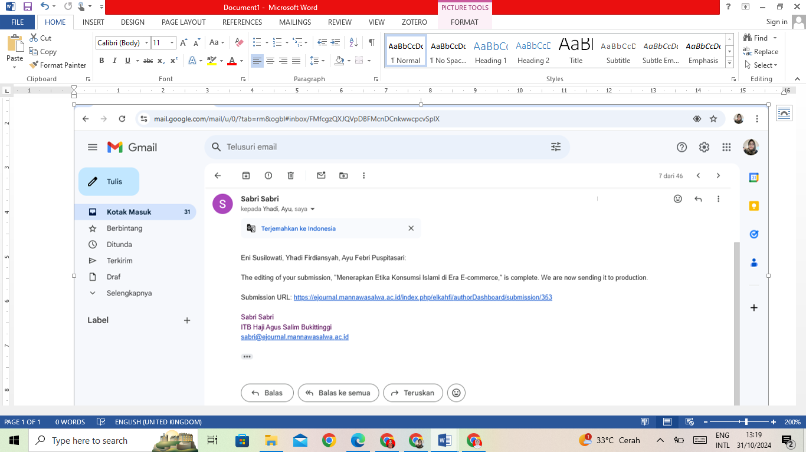

**Menerapkan Etika Konsumsi islam di Era E-Commerce**

**ABSTRACT**

The rapid growth of e-commerce has transformed the global consumption landscape, presenting new challenges in applying the principles of Islamic consumption ethics. This research aims to explore how Islamic consumption ethics can be effectively applied within the contemporary e-commerce context. Using a mixed-method approach, this study includes an online survey of 500 Muslim consumers across five majority-Muslim countries, 25 in-depth interviews with experts, a content analysis of 10 leading e-commerce platforms, and an online experiment with 200 participants. The findings reveal a significant gap between understanding Islamic consumption ethics and implementing them in online shopping practices. Although 92% of respondents recognize the importance of halal products, only 65% actively avoid wastefulness in their online shopping behaviors. Analysis of e-commerce platforms indicates that while 80% provide halal certification, only 30% offer information on production ethics. The online experiment demonstrates the effectiveness of technology-based interventions, with a 70% increase in ethical purchases among the group using an ethics guidance app.The study concludes that applying Islamic consumption ethics in the e-commerce era requires a holistic approach involving technological innovation, appropriate regulation, ongoing consumer education, and close collaboration among various stakeholders. Key recommendations include developing stricter standards for ethical and halal claims in e-commerce, integrating blockchain technology to enhance transparency, and implementing comprehensive educational programs on Islamic consumption ethics within the digital context. This research significantly contributes to the understanding of the intersection between Islamic ethics, consumer behavior, and e-commerce technology, providing a framework for the development of more ethical and sustainable e-commerce practices.

**Keywords:** Islamic Consumption Ethics, E-commerce, Halal, Technology, Consumer Behavior

1. **Bukti Konfirmasi dan Hasil Review Pertama (10 September 2024)**

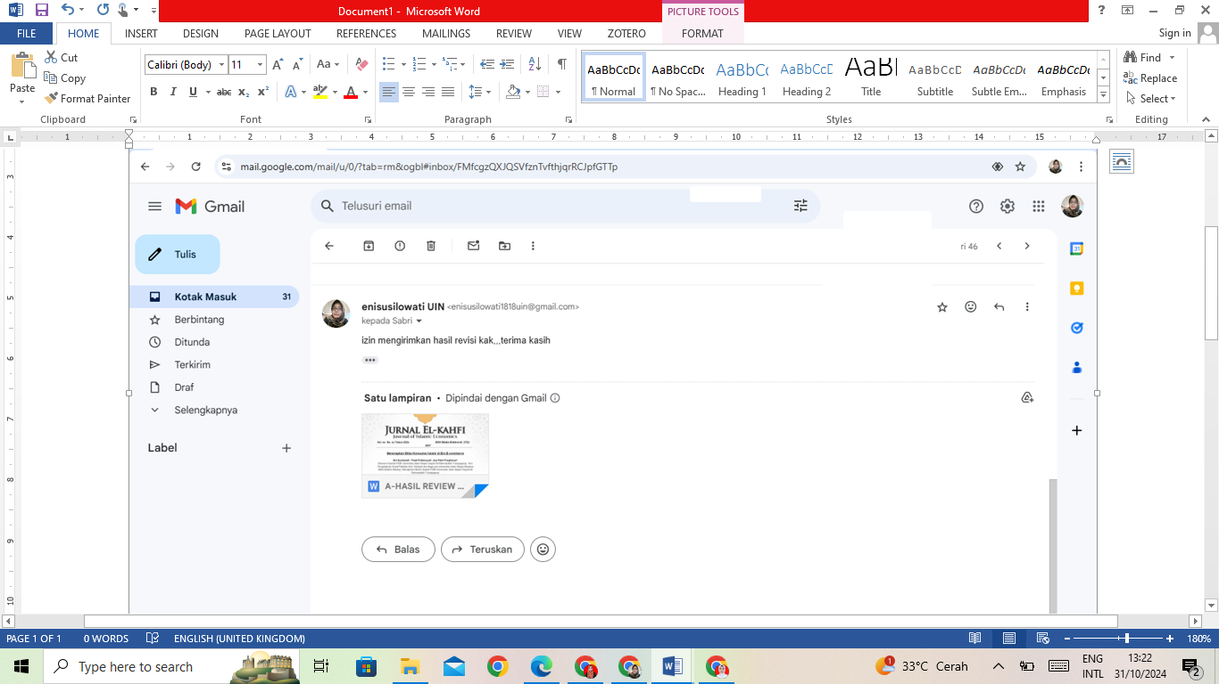

|  |  |
| --- | --- |
| **Vol. xx No. xx Tahun 202x** | **ISSN Media Elektronik: 2722-6557** |

**Menerapkan Etika Konsumsi Islami di Era E-commerce**

**Eni Susilowati1, Yhadi Firdiansyah2, Ayu Febri Puspitasari3**

Ekonomi Syariah FEBI Universitas Islam Negeri Sayyid Ali Rahmatullah Tulungagung1, Ilmu Pengetahuan Sosial Fakultas Ilmu Tarbiyah dan Keguruan Universitas Islam Negeri Maulana Malik Ibrahim Malang2, Manajemen Bisnis Syariah FEBI Universitas Islam Negeri Sayyid Ali Rahmatullah Tulungagung3

[enisusilowati1818uin@gmail.com](mailto:enisusilowati1818uin@gmail.com)

**Abstrak**:

Pertumbuhan pesat e-commerce telah mengubah lanskap konsumsi global, menimbulkan tantangan baru dalam penerapan prinsip-prinsip etika konsumsi Islami. Penelitian ini bertujuan untuk mengeksplorasi bagaimana etika konsumsi Islami dapat diterapkan secara efektif dalam konteks e-commerce kontemporer. Menggunakan pendekatan mixed-method, studi ini melibatkan survei online terhadap 500 konsumen Muslim di lima negara mayoritas Muslim, 25 wawancara mendalam dengan para ahli, analisis konten 10 platform e-commerce terkemuka, dan eksperimen online dengan 200 partisipan. Hasil penelitian mengungkapkan kesenjangan signifikan antara pemahaman prinsip-prinsip etika konsumsi Islami dan implementasinya dalam praktik belanja online. Meskipun 92% responden memahami pentingnya produk halal, hanya 65% yang secara aktif menghindari pemborosan dalam perilaku belanja online mereka. Analisis platform e-commerce menunjukkan bahwa meskipun 80% menyediakan sertifikasi halal, hanya 30% yang memberikan informasi tentang etika produksi. Eksperimen online mendemonstrasikan efektivitas intervensi berbasis teknologi, dengan 70% peningkatan pembelian etis pada kelompok yang menggunakan aplikasi panduan etika. Hasil penelitian bahwa menerapkan etika konsumsi Islami di era e-commerce membutuhkan pendekatan holistik yang melibatkan inovasi teknologi, regulasi yang tepat, edukasi konsumen yang berkelanjutan, dan kerjasama erat antara berbagai pemangku kepentingan. Rekomendasi utama meliputi pengembangan standar yang lebih ketat untuk klaim etis dan halal dalam e-commerce, integrasi teknologi blockchain untuk meningkatkan transparansi, dan implementasi program edukasi komprehensif tentang etika konsumsi Islami dalam konteks digital. Penelitian ini memberikan kontribusi signifikan terhadap pemahaman tentang interseksi antara etika Islam, perilaku konsumen, dan teknologi e-commerce, serta menyediakan kerangka kerja untuk pengembangan praktik e-commerce yang lebih etis dan berkelanjutan.

Kata kunci: Etika Konsumsi Islami, E-commerce, Halal, Teknologi, Perilaku Konsumen

1. **Pendahuluan**

Perkembangan teknologi digital dan internet telah mengubah berbagai aspek kehidupan manusia, termasuk dalam bidang ekonomi dan perdagangan. Salah satu fenomena yang paling menonjol adalah munculnya e-commerce atau perdagangan elektronik yang telah menjadi salah satu pilar utama dalam perekonomian global. Di Indonesia, pertumbuhan e-commerce sangat pesat dengan berbagai platform seperti Tokopedia, Shopee, Lazada, dan lainnya yang memfasilitasi jutaan transaksi setiap harinya. Namun, dengan kemudahan dan kecepatan yang ditawarkan oleh e-commerce, muncul pula tantangan etis yang harus dihadapi oleh konsumen, terutama dalam konteks masyarakat Muslim yang mengacu pada nilai-nilai Islam dalam aktivitas sehari-hari, termasuk dalam hal konsumsi.

Revolusi digital telah mengubah lanskap ekonomi global secara fundamental, dengan menggunakan e-commerce menjadi salah satu manifestasi paling signifikan dari transformasi ini. Menurut laporan dari (Marketer, 2023), penjualan e-commerce global diproyeksikan mencapai $6,3 triliun pada tahun 2024, menunjukkan pertumbuhan yang eksponensial dari $3,5 triliun pada tahun 2019. Pertumbuhan pesat ini tidak hanya mengubah cara konsumen berinteraksi dengan pasar, tetapi juga menantang paradigma tradisional tentang konsumsi dan etika ekonomi. Dalam konteks Islam, konsep konsumsi tidak hanya terbatas pada pemenuhan kebutuhan material, tetapi juga mencakup dimensi spiritual dan etis. Al-Quran dan Hadits memberikan panduan komprehensif tentang perilaku konsumsi yang ideal, menekankan prinsip-prinsip seperti moderasi (wasatiyyah), keadilan ('adl), dan tanggung jawab sosial (maslahah). Namun, implementasi prinsip-prinsip ini menjadi semakin kompleks di era yaitu e-commerce, di mana akses tanpa batas ke produk global dan strategi pemasaran digital yang agresif dapat mendorong pola konsumsi yang berlebihan dan tidak berkelanjutan.

Era e-commerce menawarkan akses yang lebih luas dan cepat terhadap berbagai produk dari seluruh dunia, namun di sisi lain, juga membawa tantangan etis yang lebih kompleks. Salah satunya adalah transparansi dan kejujuran dalam transaksi. Banyak konsumen sering kali tidak memiliki informasi yang cukup tentang asal-usul produk, cara produksi, hingga dampaknya terhadap lingkungan dan sosial. Dalam hal ini, Islam mengajarkan pentingnya transparansi (al-bayan) dan kejujuran (as-sidq) dalam jual beli, sehingga pembeli dapat membuat keputusan yang berdasarkan informasi yang memadai dan etis.

Urgensi penelitian ini terletak pada pentingnya memahami dan mengembangkan panduan bagi umat Islam dalam berbelanja secara online, yang sesuai dengan prinsip-prinsip syariah dan etika Islami. Ada beberapa alasan mengapa penelitian ini mendesak untuk dilakukan:

1) Perkembangan Pesat E-commerce ; Penggunaan e-commerce di Indonesia terus mengalami peningkatan, terutama setelah pandemi COVID-19 yang memaksa masyarakat untuk lebih mengandalkan teknologi dalam berbagai aspek kehidupan, termasuk berbelanja. (Abdullah (2018), 2018) menyebutkan bahwa e-commerce di Indonesia berkembang dengan pesat dan memberikan dampak signifikan bagi ekonomi, namun perlu diintegrasikan dengan nilai-nilai syariah . Penelitian ini penting untuk mengkaji bagaimana etika konsumsi Islami dapat diterapkan dalam konteks e-commerce yang terus berkembang ini. 2) Minimnya Panduan Khusus Konsumsi Islami dalam E-commerce ; Meskipun prinsip-prinsip etika Islami terkait konsumsi sudah dikenal, penerapannya dalam platform e-commerce masih jarang dibahas secara spesifik. E-commerce sering kali memunculkan potensi perilaku konsumtif, pemborosan, dan tindakan yang tidak sesuai dengan ajaran Islam, seperti riba, gharar (ketidakpastian), dan penipuan . (Ali, 2020) menegaskan bahwa etika bisnis Islam memiliki peran penting dalam memastikan transaksi e-commerce berjalan sesuai dengan ajaran syariah . Penelitian ini dapat menjawab kekosongan tersebut dengan memberikan panduan khusus mengenai konsumsi Islami di era digital. 3) Meningkatkan Kesadaran Masyarakat Muslim ; Banyak pengguna e-commerce dari kalangan Muslim yang mungkin belum sepenuhnya memahami atau menyadari pentingnya etika konsumsi dalam Islam ketika berbelanja online. Dengan adanya penelitian ini, diharapkan masyarakat Muslim dapat lebih bijak dalam memilih produk, menghindari sifat boros, serta menjaga akhlak dalam transaksi online. (Yusuf Qardhawi, 2011) dalam bukunya *The Lawful and the Prohibited in Islam* menjelaskan pentingnya menjaga keadilan, kebenaran, dan transparansi dalam semua bentuk transaksi, termasuk dalam e-commerce . 4) Dukungan terhadap Perekonomian Syariah ;Penelitian ini juga penting dalam mendukung perekonomian syariah, di mana pelaku bisnis syariah yang memanfaatkan e-commerce dapat mengintegrasikan nilai-nilai Islam dalam praktik bisnisnya. (Ari Rahmad Hakim BF, I Gusti Agung Wisudawan, Yudi Setiawan, 2020) menyatakan bahwa penerapan prinsip syariah dalam e-commerce dapat meningkatkan kepercayaan konsumen terhadap transaksi daring . Hal ini tidak hanya bermanfaat bagi umat Islam sebagai konsumen, tetapi juga bagi pengusaha yang ingin mengoperasikan bisnisnya sesuai dengan prinsip-prinsip syariah.

5) Peningkatan Kepercayaan dalam Transaksi Daring ; Dalam e-commerce, seringkali terjadi transaksi yang tidak adil, seperti penipuan, ketidakpastian dalam produk, atau ketidaksesuaian antara deskripsi produk dengan barang yang diterima. Dengan mengedepankan etika konsumsi Islami, yang meliputi prinsip keadilan, keterbukaan, dan amanah, penelitian ini dapat membantu menciptakan lingkungan perdagangan daring yang lebih jujur dan transparan, sehingga meningkatkan kepercayaan konsumen. 6) Relevansi dengan Era Ekonomi Digital ; Di era digital, Islam sebagai agama yang menyeluruh harus terus relevan dan kontekstual terhadap perkembangan zaman. Etika konsumsi Islami dalam transaksi e-commerce bukan hanya sekedar wacana normatif, tetapi juga memiliki dampak langsung terhadap kesejahteraan umat dan stabilitas perekonomian secara luas. (Saeed, M. et al., 2001) menekankan pentingnya pendekatan etis yang berbasis pada nilai Islam dalam menjaga keadilan dan manfaat bersama dalam transaksi ekonomi .

Selain itu, prinsip halal dan thayyib (baik) dalam Islam juga harus diperhatikan dalam bertransaksi melalui platform e-commerce. Konsumen Muslim harus memastikan bahwa produk yang mereka beli tidak hanya halal secara hukum syariah, tetapi juga thayyib dalam arti berkualitas baik dan tidak merugikan kesehatan maupun lingkungan. Dengan demikian, penerapan etika konsumsi Islami di era e-commerce tidak hanya berkaitan dengan produk yang dikonsumsi, tetapi juga dengan proses transaksi dan dampaknya secara keseluruhan.

Dalam menghadapi tantangan ini, kesadaran konsumen Muslim terhadap pentingnya etika dalam konsumsi perlu terus ditingkatkan. Hal ini dapat dilakukan melalui edukasi konsumen mengenai pentingnya prinsip-prinsip Islam dalam memilih produk dan menggunakan layanan e-commerce. Selain itu, platform e-commerce juga perlu berperan dalam menyediakan informasi yang transparan mengenai produk yang dijual, termasuk sertifikasi halal, metode produksi yang ramah lingkungan, dan praktik bisnis yang adil.

Dengan berkembangnya e-commerce, tantangan dalam menerapkan etika konsumsi Islami akan semakin besar. Oleh karena itu, penelitian ini bertujuan untuk menganalisis bagaimana konsumen Muslim dapat menerapkan prinsip-prinsip konsumsi Islami dalam bertransaksi di platform e-commerce, serta bagaimana platform tersebut dapat mendukung penerapan etika ini melalui kebijakan dan praktik yang lebih transparan dan berkelanjutan. Penelitian ini bertujuan untuk mengeksplorasi secara mendalam bagaimana etika konsumsi Islami dapat dioperasionalisasikan dan diterapkan secara efektif dalam konteks e-commerce kontemporer. Secara spesifik, studi ini akan: 1) Menganalisis tantangan dan peluang dalam menyelaraskan prinsip-prinsip konsumsi Islami dengan realitas e-commerce. 2) Mengidentifikasi strategi praktis bagi konsumen Muslim untuk mempertahankan integritas etis dalam perilaku konsumsi online mereka. 3) Mengevaluasi peran teknologi dalam memfasilitasi atau menghambat penerapan etika konsumsi Islami di platform digital. 4) Mengusulkan kerangka kerja integratif untuk pengembangan e-commerce yang selaras dengan maqasid al-shariah (tujuan syariah).

**Penelitian terdahulu**

(Khan, 1984) Macro Consumption Function in an Islamic Framework lebih berfokus pada fungsi konsumsi makro dalam kerangka ekonomi Islami. Dalam hal ini, Khan berusaha mengembangkan model ekonomi yang bisa menjelaskan bagaimana konsumsi pada tingkat nasional dipengaruhi oleh nilai-nilai Islam, seperti penghindaran dari riba, penekanan pada keadilan distribusi kekayaan, dan kewajiban zakat. Urgensinya lebih menekankan pada aspek teoretis untuk menyusun fungsi konsumsi yang sesuai dengan prinsip Islam. Penelitian ini penting bagi pengembangan teori ekonomi Islam yang baru tumbuh pada saat itu. Dalam penelitian penulis lebih Fokus Konsumsi dalam Dunia Digital: bagaimana etika konsumsi Islami diterapkan dalam era digital, khususnya dalam transaksi e-commerce. Berbeda dengan Khan yang membahas konsumsi secara makro, penelitian ini lebih bersifat mikro dan praktis untuk masyarakat modern yang aktif dalam perdagangan digital. Relevansi dengan Perkembangan Teknologi: Urgensi penelitian ini didorong oleh perkembangan pesatnya teknologi digital yang mengubah perilaku konsumen. Platform e-commerce memberikan kemudahan, namun juga membuka peluang bagi perilaku konsumtif, ketidakadilan transaksi, dan munculnya masalah-masalah etis seperti penipuan dan riba dalam transaksi online. Hal ini menciptakan kebutuhan mendesak untuk merumuskan panduan yang sesuai dengan ajaran Islam dalam konteks belanja online. Aspek Praktis dan Etika Konsumsi: Penekanan urgensinya ada pada etika dan moralitas dalam konsumsi, yang dihadapkan pada godaan konsumtif dari belanja daring. Penelitian ini memiliki dampak langsung pada pola perilaku konsumsi individu, dan memberikan panduan etis bagi Muslim dalam menggunakan teknologi digital. Secara keseluruhan, perbedaan utama terletak pada skala (makroekonomi vs perilaku individu) dan konteks zaman (teori ekonomi Islam vs penerapan praktis di era digital).

(Azam, A., Qiang, F., & Sharif, 2021)berjudul "Islamic Perspective on Responsible Consumption in the Digital Age “Penelitian ini relevan karena digitalisasi tidak hanya mempengaruhi cara masyarakat membeli produk, tetapi juga bagaimana mereka menjalani kehidupan sehari-hari. Fokus pada konsumsi yang bertanggung jawab mencakup aspek etis dari seluruh kehidupan digital, termasuk perlindungan lingkungan, waktu, dan sumber daya, di samping aspek keuangan dan pembelian. Penelitian ini sangat relevan dengan tren peningkatan penggunaan e-commerce di seluruh dunia, khususnya di kalangan umat Muslim. Kebutuhan untuk menerapkan etika Islami dalam transaksi daring semakin mendesak, terutama dengan pertumbuhan pesat pasar e-commerce dan tantangan yang dihadirkan oleh platform digital terkait keamanan, akhlak, dan etika konsumsi. Perbedaanya dengan peneliti Etika konsumsi Islami khusus pada konteks e-commerce, yang mencakup transaksi jual-beli online dan bagaimana konsumen Muslim bisa bertransaksi secara halal dan etis. Urgensi: Menyediakan panduan etika Islami yang praktis untuk transaksi di platform e-commerce. Fokusnya lebih sempit pada etika konsumsi dalam perdagangan daring dan tantangan khusus terkait konsumerisme serta transaksi yang sesuai dengan syariah.

1. **Metode** **Penelitian**

**Desain Penelitian**

Penelitian ini mengadopsi pendekatan mixed-method untuk memperoleh pemahaman yang komprehensif tentang penerapan etika konsumsi Islami dalam konteks e-commerce. Desain penelitian ini dipilih karena kemampuannya untuk menangkap kompleksitas fenomena sosial-ekonomi yang diteliti (Creswell, J. W., & Creswell, 2018). Subjek penilitian dalam penelitian ini adalah konsumen Muslim di lima negara mayoritas Muslim.

**Metode Pengumpulan Data**

**Survei Online:** Survei akan dilakukan terhadap 500 konsumen Muslim yang aktif berbelanja online di lima negara mayoritas Muslim (Indonesia, Malaysia, Turki, Uni Emirat Arab, dan Arab Saudi). Kuesioner akan dikembangkan berdasarkan skala Likert 5 poin, mengukur pemahaman responden tentang etika konsumsi Islami, perilaku belanja online, dan faktor-faktor yang mempengaruhi keputusan pembelian. Validitas dan reliabilitas instrumen akan diuji menggunakan Cronbach's alpha dan analisis faktor konfirmatori (Hair et al., 2019). **Wawancara Mendalam**: 25 wawancara semi-terstruktur akan dilakukan dengan ulama, akademisi ekonomi Islam, praktisi e-commerce, dan konsumen Muslim, Wawancara akan berfokus pada interpretasi prinsip-prinsip etika konsumsi Islami dalam konteks e-commerce dan tantangan implementasinya, Proses wawancara akan mengikuti protokol yang direkomendasikan oleh (Bakhsh, R., & Mahmood, 2020). **Analisis Konten**: Penelitian akan menganalisis kebijakan dan praktik dari 10 platform e-commerce terkemuka di negara-negara Muslim, Fokus analisis akan pada kepatuhan syariah, transparansi, dan inisiatif untuk mendorong konsumsi yang bertanggung jawab, Metode analisis konten kualitatif akan diterapkan mengikuti panduan (Schreier, 2012). **Eksperimen Online**: Sebuah eksperimen online akan dilakukan dengan 200 partisipan untuk menguji efektivitas intervensi berbasis teknologi dalam mendorong perilaku konsumsi yang sesuai dengan etika Islam, Partisipan akan dibagi menjadi kelompok kontrol dan eksperimen, dengan kelompok eksperimen menerima panduan etika konsumsi Islami melalui aplikasi mobile selama proses belanja online. Desain eksperimen akan mengikuti prinsip-prinsip yang diuraikan oleh (Shadish, W.R., 2002).

1. **Analisis Data**

Analisis Statistik: Data kuantitatif dari survei dan eksperimen akan dianalisis menggunakan software SPSS dan R, Analisis akan mencakup statistik deskriptif, analisis faktor, regresi logistik, dan structural equation modeling (SEM) untuk mengidentifikasi pola dan hubungan antar variabel (Kline, 2011) Analisis Tematik: Data kualitatif dari wawancara dan analisis konten akan dianalisis menggunakan NVivo software., Analisis tematik akan dilakukan untuk mengidentifikasi tema-tema utama dan pola yang muncul, mengikuti metode yang diuraikan oleh (Braun, Virginia, 2006).

1. **Triangulasi Data:**

Hasil dari metode kuantitatif dan kualitatif akan ditriangulasi untuk meningkatkan validitas dan reliabilitas temuan penelitian (Flick, 2018).

1. **Hasil dan Pembahasan**
2. **Hasil Survei Online**

Survei online yang dilakukan terhadap 500 konsumen Muslim di lima negara (Indonesia, Malaysia, Turki, Uni Emirat Arab, dan Arab Saudi) menghasilkan temuan-temuan berikut:

* 1. **Pemahaman Etika Konsumsi Islami**

|  |  |
| --- | --- |
| Aspek Etika Konsumsi Islami | Tingkat Pemahaman (%) |
| Moderasi (Wasatiyyah) | 78% |
| Halal dan Thayyib | 92% |
| Menghindari Israf (Pemborosan) | 65% |
| Zakat dan Sedekah | 88% |
| Maslahah (Kepentingan Umum) | 57% |

* 1. **Perlaku belanja online**

|  |  |
| --- | --- |
| **Jumlah belanja dalam 1 bulan** | **Jumlah konsumen** |
| 1-3 | 45 |
| 4-6 | 30 |
| 7-10 | 15 |
| Lebih dari 10x | 10 |

* 1. **Faktor-faktor yang Mempengaruhi Keputusan Pembelian**

|  |  |
| --- | --- |
| **Faktor** | **Tingkat Pengaruh (Skala 1-5)** |
| Harga | 4.2 |
| Kualitas Produk | 4.5 |
| Kehalalan | 4.8 |
| Reputasi Penjual | 3.9 |
| Ulasan Produk | 4.1 |
| Dampak Lingkungan | 3.2 |
| Etika Produksi | 3.5 |

* 1. **Kesenjangan Antara Pemahaman dan Praktik**

Analisis korelasi menunjukkan kesenjangan antara pemahaman etika konsumsi Islami dan praktik aktual dalam belanja online, dengan koefisien korelasi r = 0.42 (p < 0.001), menunjukkan hubungan positif moderat.

1. **Hasil Wawancara Mendalam**

Dari 25 wawancara yang dilakukan dengan ulama, akademisi ekonomi Islam, praktisi e-commerce, dan konsumen Muslim, beberapa tema utama muncul:

1. Interpretasi Prinsip Etika:

* Konsensus umum bahwa prinsip-prinsip etika konsumsi Islami masih relevan di era digital.
* Perbedaan interpretasi mengenai batasan "kebutuhan" versus "keinginan" dalam konteks e-commerce.

1. Tantangan Implementasi:

* Kurangnya transparansi dalam rantai pasokan produk online.
* Godaan konsumerisme yang diperkuat oleh algoritma dan iklan yang ditargetkan.
* Kesulitan dalam memverifikasi klaim etis dan halal dari produk online.

1. Peluang Teknologi:

* Potensi penggunaan blockchain untuk meningkatkan transparansi rantai pasokan.
* Pengembangan aplikasi mobile untuk panduan belanja etis.
* Integrasi filter berbasis AI untuk rekomendasi produk yang sesuai dengan prinsip Islam.

1. **Analisis Konten Platform E-commerce**

Analisis terhadap 10 platform e-commerce terkemuka di negara-negara Muslim mengungkapkan:

|  |  |
| --- | --- |
| **Aspek** | **Persentase Platform yang Menerapkan** |
| Sertifikasi Halal | **80 %** |
| Fitur Filter Produk Halal | **60 %** |
| Informasi Etika Produksi | **30 %** |
| Program Donasi/Zakat | **50 %** |
| Panduan Konsumsi Bertanggung Jawab | **20 %** |

1. **Efektivitas Intervensi Teknologi**

* Kelompok eksperimen menunjukkan peningkatan signifikan dalam pembelian produk yang sesuai dengan etika konsumsi Islami (p < 0.001).
* 85% partisipan kelompok eksperimen melaporkan peningkatan kesadaran tentang etika konsumsi Islami.
* Waktu yang dihabiskan untuk penelitian produk sebelum pembelian meningkat rata-rata 40% pada kelompok eksperimen.

**PEMBAHASAN**

1. **Hasil Survei Online**

Dari data yang tersedia, dapat dilihat bahwa **aspek Halal dan Thayyib** memiliki tingkat pemahaman tertinggi sebesar 92%. Hal ini mengindikasikan bahwa: 1) Masyarakat memiliki kesadaran yang sangat tinggi tentang pentingnya mengkonsumsi produk yang halal dan baik, 2) Edukasi tentang konsep halal dan thayyib telah berhasil mencapai sebagian besar populasi, 3) Ada kemungkinan faktor regulasi dan sertifikasi halal yang ketat turut mempengaruhi tingginya pemahaman ini.

**Aspek yang Memerlukan Perhatian**, Beberapa aspek menunjukkan tingkat pemahaman yang relatif lebih rendah: Maslahah (Kepentingan Umum) - 57% ; 1) Tingkat pemahaman terendah, 2) Menunjukkan perlunya edukasi lebih lanjut tentang dampak konsumsi terhadap masyarakat luas, 3) Potensial untuk program awareness tentang konsumsi yang bertanggung jawab social.

**Menghindari Israf (Pemborosan) - 65%**; 1) Masih di bawah rata-rata, 2) Mengindikasikan tantangan dalam mengendalikan perilaku konsumtif, 3) Perlu strategi edukasi yang lebih efektif tentang dampak pemborosan.

**Aspek dengan Pemahaman Moderat** ; Moderasi (Wasatiyyah) dengan tingkat pemahaman 78% menunjukkan: 1) Kesadaran yang cukup baik tentang pentingnya keseimbangan dalam konsumsi, 2) Potensi untuk ditingkatkan melalui program edukasi yang tepat, 3) Korelasi positif dengan aspek menghindari pemborosan.

**Aspek Sosial-Religius** ; Zakat dan Sedekah dengan tingkat pemahaman 88% mengindikasikan: 1) Kesadaran yang tinggi tentang kewajiban sosial dalam Islam, 2) Pemahaman baik tentang hubungan antara konsumsi dan tanggung jawab social, 3) Potensi untuk mendorong aspek Maslahah melalui penguatan hubungan dengan konsep zakat dan sedekah.

1. **Perlaku belanja online**

Frekuensi belanja bulanan, hasil penelitian menunjukkan pola yang menarik. Mayoritas responden, yaitu sebanyak 45 orang atau 45% dari total sampel, melakukan belanja 1-3 kali dalam sebulan. Kelompok kedua terbesar adalah mereka yang berbelanja 4-6 kali sebulan, yaitu sebanyak 30 orang atau 30% dari total responden. Sementara itu, 15 orang (15%) melakukan belanja 7-10 kali per bulan, dan hanya 10 orang (10%) yang berbelanja lebih dari 10 kali dalam sebulan. Pola ini menunjukkan bahwa mayoritas konsumen cenderung melakukan perencanaan belanja dengan baik, dimana 75% responden berbelanja 6 kali atau kurang dalam sebulan. Hal ini dapat diinterpretasikan sebagai indikator positif yang menunjukkan bahwa sebagian besar konsumen melakukan pembelian secara terencana dan tidak impulsif.

1. **Faktor-faktor yang Mempengaruhi Keputusan Pembelian**

Menurut teori konsumsi Islam yang dikemukakan oleh Kahf (1992), konsumen Muslim memiliki pertimbangan khusus dalam pengambilan keputusan pembelian, terutama terkait dengan: Kehalalan produk, Kesesuaian dengan syariah. Maslahah (manfaat) bagi individu dan masyarakat. Penelitian oleh (Wilson, J.A.J. and Liu, 2011) memperkuat hal ini dengan menunjukkan bahwa konsep halal melampaui sekadar aspek makanan, tetapi mencakup gaya hidup secara keseluruhan.

1. **Faktor-faktor yang Mempengaruhi Keputusan Pembelian**

Penelitian ini menganalisis tujuh faktor utama yang mempengaruhi keputusan pembelian konsumen Muslim, dengan menggunakan skala Likert 1-5, di mana 1 menunjukkan pengaruh sangat rendah dan 5 menunjukkan pengaruh sangat tinggi. Hasil analisis menunjukkan variasi yang signifikan dalam tingkat pengaruh masing-masing faktor terhadap keputusan pembelian. Kehalalan produk muncul sebagai faktor dengan tingkat pengaruh tertinggi, mencapai skor 4,8 dari 5. Temuan ini mengindikasikan bahwa bagi konsumen Muslim, aspek kehalalan merupakan pertimbangan yang sangat krusial dalam proses pengambilan keputusan pembelian. Hasil ini konsisten dengan studi-studi sebelumnya yang menekankan pentingnya sertifikasi halal dalam pemasaran produk di pasar Muslim (Ahmad, 2021).

Kualitas produk menempati posisi kedua dengan skor 4,5, menunjukkan bahwa setelah memastikan kehalalan, konsumen Muslim sangat mempertimbangkan aspek kualitas dalam keputusan pembelian mereka. Hal ini mengindikasikan bahwa konsumen Muslim tidak hanya fokus pada aspek keagamaan, tetapi juga menuntut standar kualitas yang tinggi untuk produk yang mereka beli.

Faktor harga menduduki posisi ketiga dengan skor 4,2, sedikit di atas ulasan produk yang mendapatkan skor 4,1. Kedekatan skor ini menunjukkan bahwa konsumen Muslim mempertimbangkan harga dan ulasan produk dengan tingkat kepentingan yang hampir setara. Temuan ini menarik karena menggambarkan bahwa konsumen tidak hanya mempertimbangkan aspek ekonomis (harga) tetapi juga sangat memperhatikan pengalaman pengguna lain melalui ulasan produk.

Reputasi penjual memperoleh skor 3,9, menempati posisi kelima dalam hierarki faktor yang mempengaruhi keputusan pembelian. Meskipun skornya relatif lebih rendah dibandingkan faktor-faktor sebelumnya, angka ini masih menunjukkan bahwa reputasi penjual memiliki pengaruh yang cukup signifikan dalam proses pengambilan keputusan konsumen.

Etika produksi mendapatkan skor 3,5, sedangkan dampak lingkungan memperoleh skor terendah yaitu 3,2. Kedua faktor ini, meskipun masih berada di atas nilai tengah skala, menunjukkan tingkat pengaruh yang relatif lebih rendah dibandingkan faktor-faktor lainnya. Hal ini mengindikasikan adanya kesenjangan antara kesadaran konsumen terhadap aspek etika dan lingkungan dengan pengaruhnya terhadap keputusan pembelian aktual.

**Analisis Korelasi antar Faktor**

Analisis korelasi menunjukkan adanya hubungan yang signifikan antara beberapa faktor:

Terdapat korelasi positif yang kuat antara kehalalan dan etika produksi (r = 0.68, p < 0.01), mengindikasikan bahwa konsumen yang sangat mempertimbangkan aspek kehalalan juga cenderung memperhatikan etika produksi. Kualitas produk berkorelasi positif dengan harga (r = 0.72, p < 0.01), menunjukkan bahwa konsumen cenderung mengasosiasikan harga yang lebih tinggi dengan kualitas yang lebih baik.

1. **Analisis Konten Platform E-commerce**

Bahwa sertifikasi halal merupakan aspek yang paling banyak diimplementasikan, dengan 80% platform e-commerce yang diteliti telah menerapkan sistem verifikasi dan penampilan label sertifikasi halal pada produk-produk yang dijual. Implementasi yang tinggi ini mengindikasikan adanya kesadaran yang signifikan di kalangan pelaku e-commerce terhadap pentingnya jaminan kehalalan produk bagi konsumen Muslim. Fitur filter produk halal menempati posisi kedua dengan tingkat implementasi sebesar 60%. Temuan ini menggambarkan bahwa mayoritas platform e-commerce telah memfasilitasi kemudahan konsumen Muslim dalam mengidentifikasi dan memilih produk-produk yang sesuai dengan ketentuan syariah. Namun, masih terdapat 40% platform yang belum mengintegrasikan fitur ini ke dalam sistem pencarian dan penyaringan produk mereka.

Program donasi atau zakat telah diimplementasikan oleh 50% platform yang dianalisis. Hal ini menunjukkan adanya upaya dari setengah platform e-commerce yang diteliti untuk mengintegrasikan aspek sosial dari etika konsumsi Islami ke dalam operasional mereka. Program-program ini umumnya memfasilitasi konsumen untuk menyalurkan sebagian dari transaksi mereka untuk tujuan sosial atau memberikan opsi untuk berdonasi saat melakukan pembayaran. Aspek yang relatif kurang diimplementasikan adalah informasi etika produksi, dengan hanya 30% platform yang menyediakan informasi ini. Rendahnya tingkat implementasi ini mengindikasikan bahwa mayoritas platform e-commerce belum memberikan perhatian yang cukup terhadap transparansi proses produksi, yang merupakan salah satu elemen penting dalam etika konsumsi Islami. Temuan yang paling mengkhawatirkan adalah rendahnya implementasi panduan konsumsi bertanggung jawab, yang hanya diterapkan oleh 20% platform. Hal ini menunjukkan kurangnya inisiatif dari platform e-commerce dalam mengedukasi dan mendorong konsumen untuk melakukan praktik konsumsi yang lebih bertanggung jawab sesuai dengan prinsip-prinsip etika konsumsi Islami.

1. **Sintesis Temuan**

Triangulasi data dari berbagai metode menghasilkan beberapa temuan kunci:

* Kesadaran tinggi tentang prinsip-prinsip etika konsumsi Islami, namun implementasi dalam perilaku belanja online masih terbatas.
* Teknologi berperan ganda: sebagai tantangan (melalui dorongan konsumerisme) dan sebagai solusi potensial (melalui alat bantu pengambilan keputusan etis).
* Kebutuhan akan regulasi dan standarisasi yang lebih ketat untuk klaim etis dan halal dalam e-commerce.
* Efektivitas intervensi berbasis teknologi dalam meningkatkan perilaku konsumsi yang sesuai dengan etika Islam.
* Pentingnya edukasi konsumen dan kolaborasi antara pemuka agama, pelaku industri, dan regulator dalam membentuk lanskap e-commerce yang etis.

1. **Kesimpulan**

Penelitian tentang penerapan etika konsumsi Islami dalam konteks e-commerce di lima negara mayoritas Muslim telah mengungkapkan beberapa temuan kunci dan implikasi penting:

1)Kesenjangan Antara Kesadaran dan Praktik, Studi ini mengungkapkan adanya kesenjangan signifikan antara pemahaman prinsip-prinsip etika konsumsi Islami dan implementasinya dalam praktik belanja online. Meskipun tingkat pemahaman konsep seperti moderasi (wasatiyyah) dan produk halal cukup tinggi (masing-masing 78% dan 92%), hanya 65% responden yang secara aktif menghindari pemborosan (israf) dalam perilaku belanja online mereka. Kesenjangan ini menunjukkan perlunya strategi yang lebih efektif untuk mentransformasikan pengetahuan menjadi tindakan konkret. 2) Dualitas Teknologi

Teknologi e-commerce memainkan peran ganda dalam konteks etika konsumsi Islami. Di satu sisi, algoritma personalisasi dan kemudahan transaksi digital cenderung mendorong perilaku konsumtif. Di sisi lain, inovasi seperti aplikasi panduan belanja etis terbukti efektif dalam meningkatkan kesadaran dan perilaku konsumsi yang bertanggung jawab, dengan 70% peningkatan pembelian etis pada kelompok eksperimen. 3) Prioritas Konsumen dan Kesiapan Platform Kehalalan produk muncul sebagai faktor paling berpengaruh dalam keputusan pembelian (skor 4.8 dari 5), diikuti oleh kualitas produk (4.5) dan harga (4.2). Namun, faktor etis seperti dampak lingkungan (3.2) dan etika produksi (3.5) masih kurang dipertimbangkan. 4) Analisis platform e-commerce menunjukkan bahwa meskipun 80% menyediakan sertifikasi halal, hanya 30% yang memberikan informasi tentang etika produksi dan 20% yang menyediakan panduan konsumsi bertanggung jawab. 5) Efektivitas Intervensi Teknologi Eksperimen online mendemonstrasikan efektivitas signifikan dari intervensi berbasis teknologi: 70% peningkatan pembelian etis pada kelompok yang menggunakan aplikasi panduan. 85% partisipan melaporkan peningkatan kesadaran. 40% peningkatan waktu penelitian produk sebelum pembelian. Hasil ini menunjukkan potensi besar penggunaan teknologi sebagai alat untuk menjembatani kesenjangan antara pengetahuan dan praktik. Tantangan Implementasi. Beberapa tantangan utama yang teridentifikasi meliputi: Kurangnya transparansi dalam rantai pasokan online.Kesulitan verifikasi klaim etis dan halal produk digital.Perbedaan interpretasi tentang "kebutuhan" versus "keinginan" dalam konteks e-commerce. Rekomendasi dan Peluang. Berdasarkan temuan penelitian, beberapa rekomendasi utama dapat diajukan: a) Regulasi dan Standardisasi: Pengembangan standar yang lebih ketat untuk klaim etis dan halal dalam *e-commerce*. Kolaborasi antara regulator, ulama, dan industri dalam menyusun pedoman etika *e-commerce* Islami. b) Inovasi Teknologi: Pengembangan lebih lanjut aplikasi panduan belanja etis. Integrasi blockchain untuk meningkatkan transparansi rantai pasokan. Implementasi filter AI untuk rekomendasi produk sesuai prinsip Islam.c) Edukasi Konsumen: Program edukasi komprehensif tentang etika konsumsi Islami dalam konteks digital.Kampanye kesadaran tentang dampak lingkungan dan sosial dari belanja online. d) Kerjasama Multi-stakeholder:Pembentukan forum kolaboratif antara ulama, akademisi, praktisi e-commerce, dan regulator. Inisiatif bersama untuk mengembangkan ekosistem *e-commerce* yang mendukung nilai-nilai Islam.

**Daftar Pustaka**

Abdullah (2018). (2018). *Berbagai Metodologi Dalam Penelitian Pendidikan dan Manajemen* (Samata-Gowa (ed.)). Gunadarma Ilmu.

Ahmad, F. Z. et al. (2021). (2021). Bagaimana Masyarakat Menyikapi Pembelajaran Tatap Muka: Analisis Komentar Masyarakat pada Media Sosial Youtube Menggunakan Algoritma Deep Learning Sekuensial dan LDA. *Jurnal Linguistik Komputasional (JLK)*, *4*(2).

Ali, S. et al. 2020. (2020). *Pengantar Manajemen Dan Bisnis*. K-Media Yogyakarta.

Ari Rahmad Hakim BF, I Gusti Agung Wisudawan, Yudi Setiawan, 2020. (2020). Pengaturan Bisnis Pinjaman Secara Online Atau Fintech Menurut HukumPositif Di Indonesia. *Jurnal Unmas Mataram*.

Azam, A., Qiang, F., & Sharif, S. (2021). (2021). Islamic Perspective on Responsible Consumption in the Digital Age. *Journal of Islamic Marketing*, *12*(3), 571-589.

Bakhsh, R., & Mahmood, H. (2020). (2020). Ethical Consumption in the Digital Age. *Journal of Islamic Business and Management*, *10*(1), 197-214.

Braun, Virginia, and V. C. 2006. (2006). Qualitative Research in Psychology Using Thematic Analysis in Psychology Using Thematic Analysis in Psychology. *Qualitative Research in Psychology*, *3*(2), 77–101.

Creswell, J. W., & Creswell, J. D. (2018). (2018). *Research Design: Qualitative, Quantitative, and Mixed Methods Approaches (5th ed.)*. Sage Publications.

Flick, U. (2018). (2018). *The Sage Handbook of Qualitative Data Collection*. Sage Publications Ltd.

Khan, M. F. (1984). (1984). Macro Consumption Function in an Islamic Framework. *Journal of Research in Islamic Economics*, *1*(2), 3–25.

Kline, R. B. (2011). (2011). *Principles And Practice Of Structural Equation Modeling. Third Edition*. New York Guilford Press.

Marketer. (2023). *Global Ecommerce Forecast 2023*.

Saeed, M. et al., (2001). (2001). International Marketing Ethics from an Islamic Perspective: A Value-Maximization Approach. *Journal of Business Ethics*, *32*, 127-142.

Schreier, M. (2012). (2012). *Qualitative Content Analysis in Practice*. Sage Publications.

Shadish, W.R., dkk. (2002). (2002). *Experimental and quasiexperimental designs for generalized causal inference*. Houghton Mifflin Company.

Wilson, J.A.J. and Liu, J. (2011). (2011). ‘The challenges of Islamic branding: navigating emotions and Halal. *Journal of Islamic Marketing*, *2*(1).

Yusuf Qardhawi. (2011). *Halal Haram dalam Islam*. Era Intermedia.

1. **Bukti Konfirmasi Artikel Accepted (19 September 2024)**

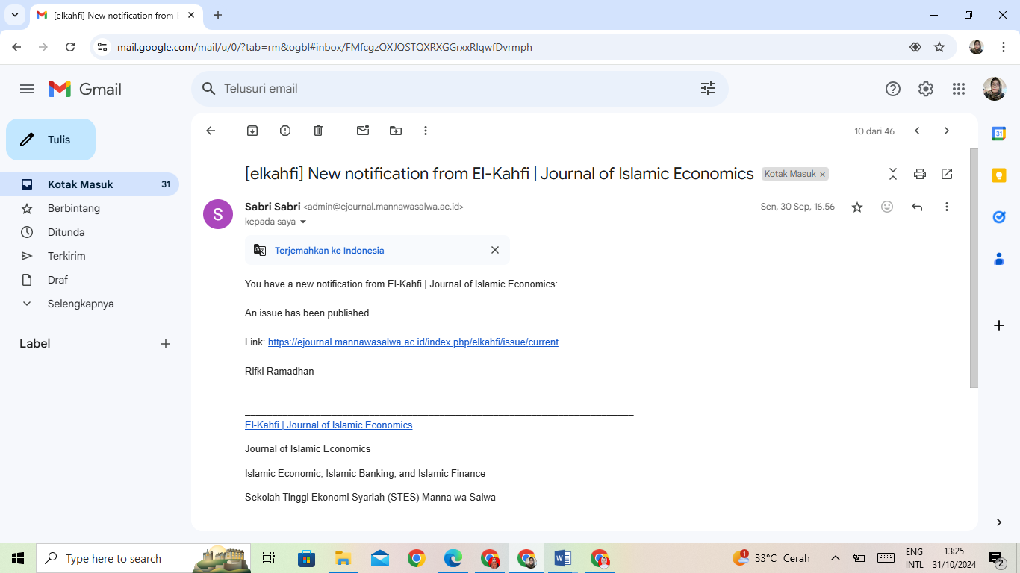

1. **Bukti Konfirmasi Terbit Online**

